Использование информационных коммуникационных технологии в деятельности учителя (из опыта работы)
"Если бы компьютер не был изобретен
как универсальное техническое устройство,
его следовало бы изобрести специально
для целей образования".
Энтони Маллан

Внедрение нового федерального государственного образовательного стандарта основной школы, предъявляющего новые требования к результатам освоения образовательной программы, повлекло за собой не только изменение подходов к обучению учащихся, но и требования к профессиональному стандарту педагога, в том числе и к профессиональной ИКТ- компетентности.
Информационные образовательные технологии, на мой взгляд, действительно являются эффективным инструментарием повышения познавательной активности учащихся. Считаю, что математика – это один из тех предметов, в котором использование информационных технологий может активизировать все виды учебной деятельности: изучение нового материала, подготовка и проверка домашнего задания, самостоятельная работа, проверочные и контрольные работы, внеклассная работа, исследовательская и творческая работа.
Использование информационных технологий необходимо рассматривать в неразрывном единстве всех составляющих образовательного процесса:
- создание уроков с использованием информационных технологий;
- творческая проектная работа учащихся;
- дистанционное обучение, конкурсы;
- библиотека, ресурсы Интернет;
- элективные курсы;
- творческое взаимодействие с педагогами.
В процессе преподавания математики, информационные технологии могут использоваться в различных формах. Используемые мною направления можно представить в виде следующих блоков:
- мультимедийные сценарии уроков;
В своей работе я провожу уроки с использованием мультимедиа. Мультимедийные сценарии уроков позволяют резко увеличить время самостоятельной работы учащихся. Такой процесс обучения позволяет развивать мышление, активизировать мыслительные процессы. Работа будет творческой, если в ней проявляется собственный замысел учащихся, ставятся новые задачи и самостоятельно решаются при помощи вновь добываемых знаний. Я использую подобранные мною готовые презентации, в которых показаны самые выигрышные моменты темы. Объяснение учителя удачно сочетается с иллюстрациями, появляющимися на экране. Например, при изучении темы «Графики функций» на уроке алгебры в 7 классе я наглядно показываю зависимость величин, используя графики функций.

- проверка знаний (создание тестов в различных приложениях);
Например, использую программу TestEdu. Данная программа позволяет создавать тесты с выбором одного или нескольких ответов, а также со свободным ответом. Есть возможность вставить графический объект, что немаловажным является для учителей математики. Также каждому заданию можно назначить от 1 до 7 баллов за правильное выполнение.
Тесты, созданные ранее, можно загрузить, редактировать и сохранить. Программа также позволяет распечатывать тесты и встроить их на свой сайт, блог.
- закрепление знаний (работа с тренажёрами, позволяющими использовать задания разноуровневого плана)
Разноуровневую дифференциацию я осуществляю, как и в индивидуальной, так и групповой форме. Пример индивидуальной разноуровневой формы при актуализации знаний по теме «Решение квадратных уравнений» использую разработанные мною продукты с помощью сервиса http://learningapps.org/. При этом ученик выбирает задание, учитывая свои способности и глубину усвоения учебного материала. Важно, что дети сами оценивают свои силы и выбирают для себя уровень целей, соответствующий их потребностям и возможностям в данный момент, а со временем – перейти на более высокий уровень.
Пример уровневой работы.
Разноуровневую дифференциацию осуществляю и в групповой форме. Группы формируются и на обычных уроках, и на дополнительных занятиях. Например, при изучении темы «Теорема Виета» класс делится группы. Каждой группе предложено решить приведённое квадратное уравнение, заполнить таблицу, сравнить сумму и произведение полученных корней с коэффициентами b и с и выдвинуть гипотезу. Результат группа оформляет в совместной on-line таблице. В каждой группе есть командир («сильный» ученик), который направляет и помогает более «слабым» ученикам при исследовании приведённого квадратного уравнения. В процессе самостоятельной работы не ограничиваюсь лишь дифференцированным подходом. Стараюсь варьировать индивидуальную и фронтальную формы работы в зависимости от этапа изучения темы, от потребности учащихся в помощи учителя.
- дистанционные формы обучения;
В своей работе я использую портал http://uztest.ru/, где подготавливаю тесты для учащихся. Результаты ученик может посмотреть после закрытия теста с указанием ошибок. Для визуального анализа результатов выполнения теста, в целом по классу, размещены три диаграммы: распределение оценок; средние результаты; результаты по заданиям
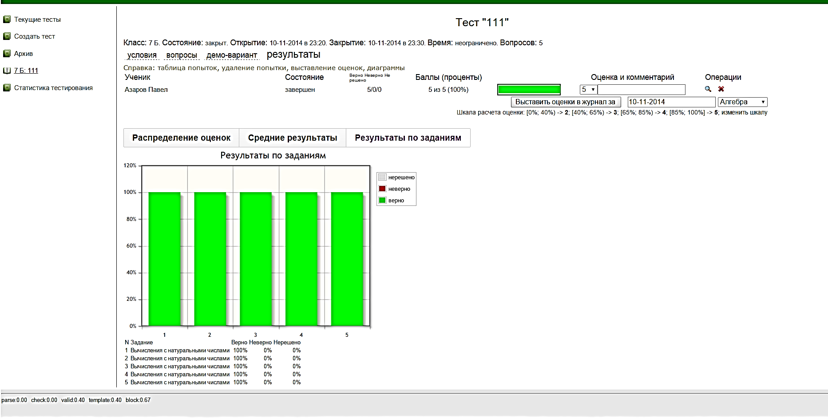
Благодаря этому не тратится время на выдачу материалов, мы успеваем повторить большее количество тем, обсудить решение наиболее сложных заданий.
Также для учащихся, пропустивших уроки, разработала несколько дистанционных уроков:
Виртуальная тетрадь по теме «Площадь»;
«Сумма углов треугольника»
«Квадрат суммы и квадрат разности»
- подготовка к ОГЭ (on-line тестирование, работа в открытом банке заданий)
Не секрете, что уровень профессиональной компетентности учителя- это показатель готовности его учащихся к ОГЭ. Готовясь к ОГЭ учащимся необходимо повторить большой объем теоретического материала по математике за 7-9 классы. Эти теоретические сведения должны быть обобщены и систематизированы, доступны учащимся на уроках и во внеурочное время, подкрепляться примерами и образцами. Для этого рекомендую учащимся дистанционный курс «Подготовка к ГИА по математике» на портале РЭП «Профильное обучение школьников в дистанционной форме» (http://school.soiro.ru/ ), где уже три года являюсь апробатором курса. Как показывает практика, выпускники активно участвуют в изучении курса. В рамках курса провожу on-line консультации.
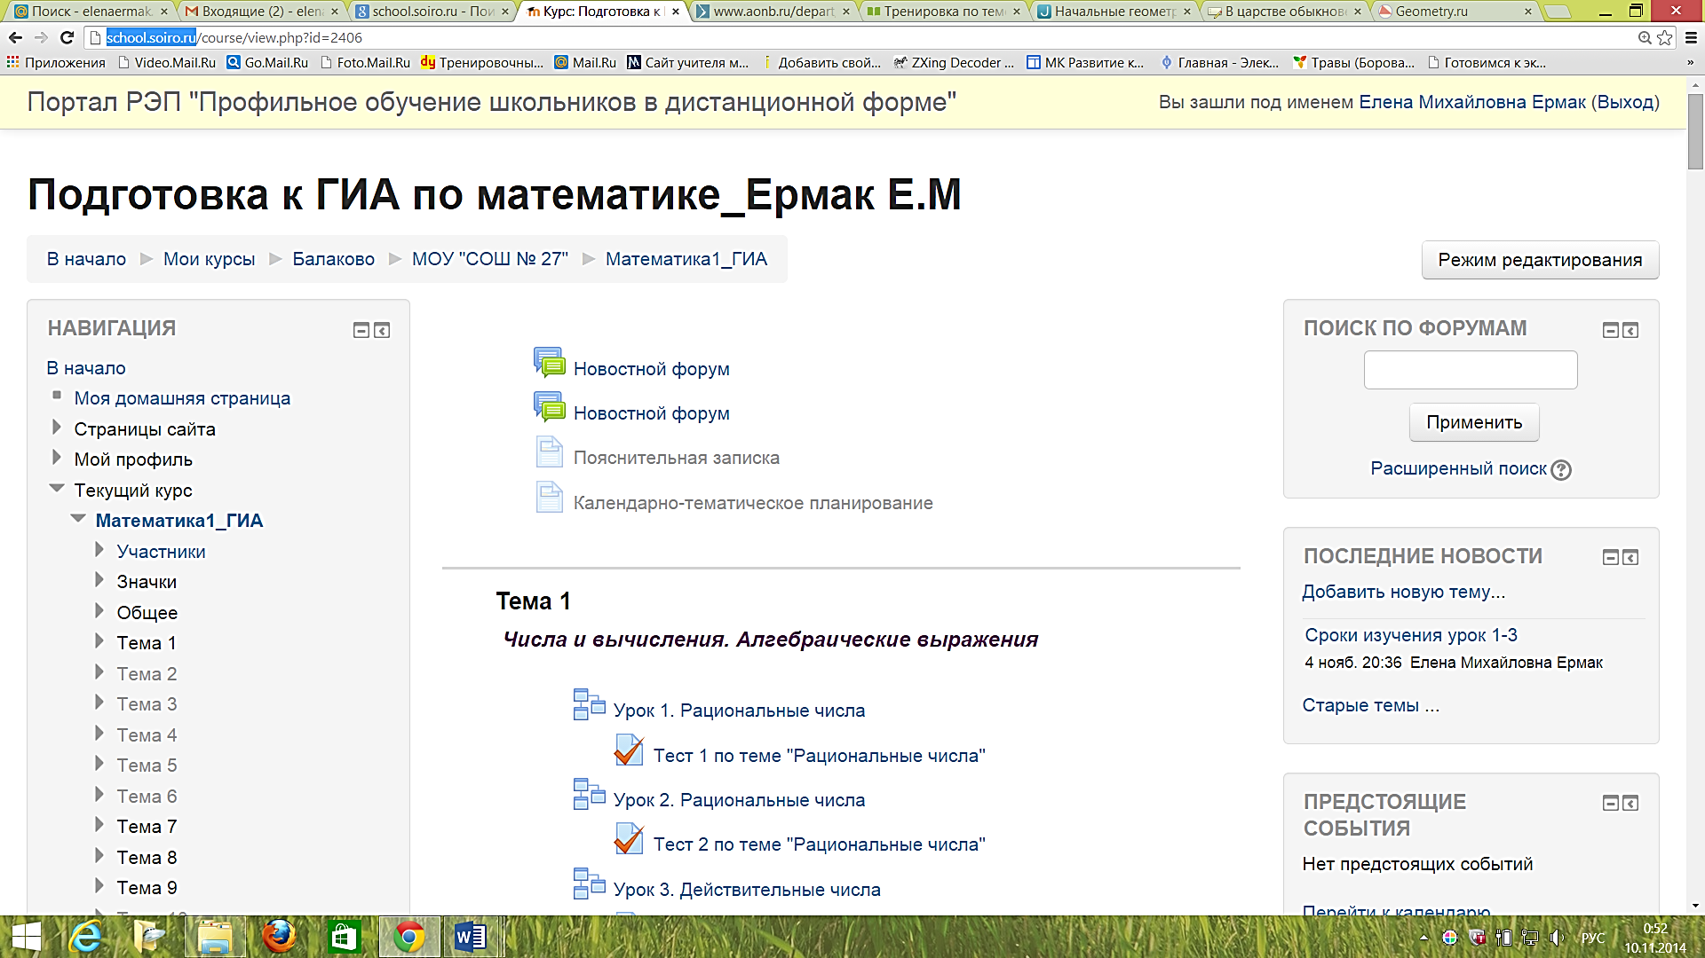
- внеурочная деятельность.
Информационные технологии применяю и во внеурочной деятельности с учащимися: организую участие в сетевых проектах, например, «Секреты чисел», «Алгоритмическое путешествие по России»; также при организации проектной деятельности, где мои ученики активно принимают участие.
Информационные технологии использую не только для повышения познавательной активности учащихся, но и для своего профессионального развития. Активно участвую в различных дистанционных семинарах, конференциях, мастер- классах, телекоммуникационных проектах, где изучаю опыт коллег и делюсь своими наработками.
В заключение хочется отметить, что для меня, как и для каждого Учителя самыми важными являются успехи моих учеников. А успехи появляются лишь тогда, когда ребенок сам является творцом процесса познания.

